BeanFactory、FactoryBean
这两个的区分主要看最后一个单词。
BeanFactory，是一个工厂，是ioc容器的一个根容器，所有的容器都基于这个根容器实现的。
FactoryBean是一个bean，也会放到ioc容器里面，不过它是一个特殊的bean，看作是一个工厂。使用GetBean，得到的不是这个工厂，而是这个工厂生成的bean。在aop使用广泛，是ProxyFactoryBean。

Beanfactory 的变量String FACTORY_BEAN_PREFIX = "&";
这个符号的意义是针对factorybean的，如果是&xxx，那么ioc容器返回就是这个factory。如果是xxx，那么返回的就是这个factorybean生成的bean。

DeafaultListableBeanFactory
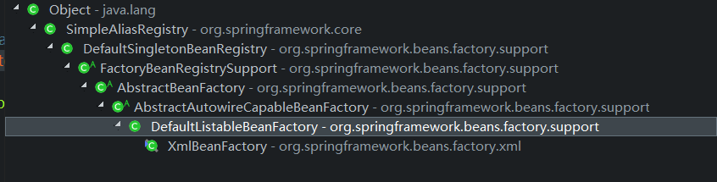
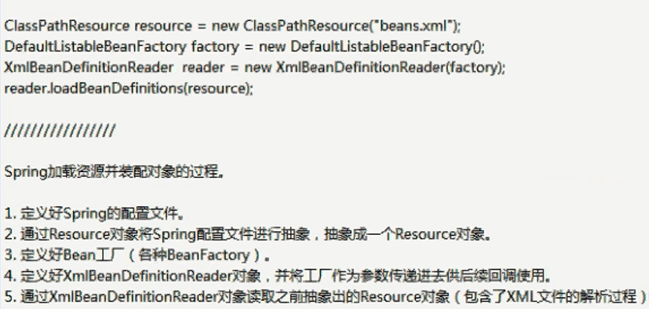
XmlBeanFactory已经被抛弃。

private final Map<String, BeanDefinition> beanDefinitionMap = new ConcurrentHashMap<String, BeanDefinition>(256);

XmlBeanDefinitionReader和Resource
XmlBeanDefinitionReader调用loadBeanDefinition来读取resource。内部其实是委托BeanDefinitionParserDelegate去解析xml文件。用到了委托模式
Resource有多种实现，ClassPathResource、FileSystemResource等。
一个文件对应一个resource。

BeanDefinitionParserDelegate
真正的一个解析xml文件的类
日志加判断？

DefaultSingletonBeanRegistry
保存单例bean
private final Map<String, Object> singletonObjects = new ConcurrentHashMap<String, Object>(256);
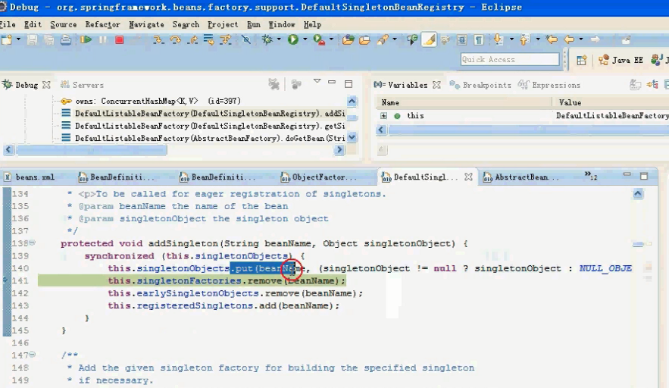

protected Object getSingleton(String beanName, boolean allowEarlyReference) {
Object singletonObject = this.singletonObjects.get(beanName);
if (singletonObject == null && isSingletonCurrentlyInCreation(beanName)) {
synchronized (this.singletonObjects) {
singletonObject = this.earlySingletonObjects.get(beanName);
if (singletonObject == null && allowEarlyReference) {
ObjectFactory<?> singletonFactory = this.singletonFactories.get(beanName);
if (singletonFactory != null) {
singletonObject = singletonFactory.getObject();
this.earlySingletonObjects.put(beanName, singletonObject);
this.singletonFactories.remove(beanName);
}
}
}
}
return (singletonObject != NULL_OBJECT ? singletonObject : null);
}

protected void addSingleton(String beanName, Object singletonObject) {
synchronized (this.singletonObjects) {
this.singletonObjects.put(beanName, (singletonObject != null ? singletonObject : NULL_OBJECT));
this.singletonFactories.remove(beanName);
this.earlySingletonObjects.remove(beanName);
this.registeredSingletons.add(beanName);
}
}

protected void addSingletonFactory(String beanName, ObjectFactory<?> singletonFactory) {
Assert.notNull(singletonFactory, "Singleton factory must not be null");
synchronized (this.singletonObjects) {
if (!this.singletonObjects.containsKey(beanName)) {
this.singletonFactories.put(beanName, singletonFactory);
this.earlySingletonObjects.remove(beanName);
this.registeredSingletons.add(beanName);
}
}
}

ApplicationContext
ApplicationContext 继承自 BeanFactory，但是它不应该被理解为 BeanFactory 的实现类，而是说其内部持有一个实例化的 BeanFactory（DefaultListableBeanFactory）。以后所有的 BeanFactory 相关的操作其实是委托给这个实例来处理的。

